**ΟΔΗΓΙΕΣ ΧΡΗΣΗΣ ΤΟΥ SCRATCH 3.0**

Θα χρειαστεί να δημιουργήσουμε ένα νέο ενεργό λογαριασμό στο [http://scratch.mit.edu](http://scratch.mit.edu/)

Για να αποκτήσετε (αν δεν έχετε ήδη) κάντε τα παρακάτω βήματα:

1. Μπείτε στην διεύθυνση [http://scratch.mit.edu](http://scratch.mit.edu/)
2. Επιλέξτε πάνω δεξιά “Εγγραφή”
3. Συμπληρώστε στις φόρμες που ανοίγουν "Επιλογή ονόματος χρήστη" (με αγγλικούς χαρακτήρες),  “Επιλογή κωδικού πρόσβασης” και τα υπόλοιπα στοιχεία που θα ζητηθούν. Στο Βήμα 4 θα σας ζητηθεί και επιβεβαίωση ηλεκτρονικής διεύθυνσης την οποία και πραγματοποιείτε. Μπορείτε να χρησιμοποιήσετε όποιον λογαριασμό θέλετε και όχι απαραίτητα του Πανελλήνιου Σχολικού Δικτύου.
4. Μετά από την επιβεβαίωση διαμορφώνετε το προφίλ σας. Προς το παρόν, αλλάζετε την εικόνα σας. (πατάτε το change) και προσθέτετε κάποιες πληροφορίες για εσάς.

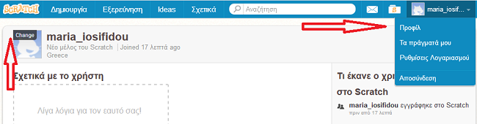

Μεταβείτε στην διεύθυνση [http://scratch.mit.edu](http://scratch.mit.edu/) και συνδεθείτε στο λογαριασμό σας.

Κάντε αναζήτηση ή περιηγηθείτε με την εξερεύνηση σε έργα άλλων χρηστών.  
  
Επιλέξτε κάποιο έργο που σας αρέσει με την προϋπόθεση να έχει δημιουργηθεί από Έλληνα χρήστη (μια αναζήτηση με ελληνικούς χαρακτήρες θα σας βοηθήσει).  
"Τρέξτε" το έργο (πατώντας την πράσινη σημαία) και αφήστε κάποιο σχόλιο.

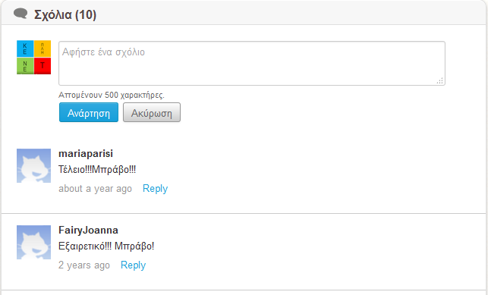

**Περιγραφή του περιβάλλοντος εργασίας**

Οδηγείστε στη διεύθυνση <https://scratch.mit.edu/>και συνδέεστε με τον λογαριασμό που έχετε ήδη δημιουργήσει.



Επιλέγετε τον σύνδεσμο "Δημιουργία".

Τότε θα εμφανιστεί η βασική οθόνη του Scratch 3.0, όπως φαίνεται και στην εικόνα που ακολουθεί.

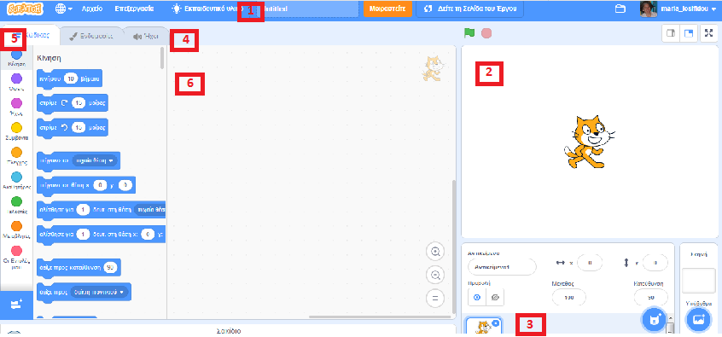

Η οθόνη χωρίζεται σε 6 βασικές περιοχές. Αυτές είναι:

1. Η γραμμή μενού
2. Η σκηνή
3. Η λίστα αντικειμένων
4. Οι καρτέλες
5. Η παλέτα εντολών
6. Η περιοχή σεναρίων

**1. Η γραμμή μενού**περιλαμβάνει:

1. Το **εικονίδιο γλώσσας** (το πρώτο από αριστερά, η "σφαίρα") για να αλλάζετε τη γλώσσα της επιφάνειας εργασίας του Scratch. Το πιθανότερο είναι πως δεν θα σας χρειαστεί αφού ανοίγει κατευθείαν στα Ελληνικά.
2. Από το μενού **Αρχείο** μπορείτε να δημιουργήσετε ένα νέο έργο και να το αποθηκεύσετε, να ανεβάσετε ένα έργο που έχετε αποθηκευμένο στον υπολογιστή σας ή να κατεβάσετε στον υπολογιστή σας το τρέχον έργο σας.
3. Από το μενού **Επεξεργασία** μπορείτε να καθορίσετε την ταχύτητα εκτέλεσης του σεναρίου σας.
4. Η εντολή **Εκπαιδευτικό υλικό** εμφανίζει έναν οδηγό χρήσης του Scratch κατηγοριοποιημένο.
5. Στο πλαίσιο κειμένου **Untitled** καταγράφουμε το όνομα του έργου μας.

**2. Η σκηνή**

Η σκηνή στο Scratch μοιάζει με την σκηνή ενός θεάτρου. Εδώ εμφανίζονται τα αντικείμενα (σαν να είναι ηθοποιοί σε ένα έργο) τα οποία ακολουθούν το σενάριο (τις εντολές) που τους έχουμε δώσει και αλληλεπιδρούν μεταξύ τους ή με τον χρήστη.

**3. Η λίστα αντικειμένων**

Στο τμήμα αυτό παρουσιάζεται μια λίστα με όλα τα αντικείμενα που περιλαμβάνει το έργο. Τα κουμπάκια  πάνω δεξιά χρησιμοποιούνται για την εισαγωγή νέου αντικειμένου στο έργο. Επιλέγοντας ένα αντικείμενο από την λίστα και κάνοντας κλικ πάνω στο μπορείτε να μετονομάσετε το αντικείμενο και να δείτε πληροφορίες γι’ αυτό.

**4. Οι καρτέλες**

Υπάρχουν 3 καρτέλες: η καρτέλα **Κώδικας**, η καρτέλα **Ενδυμασίες**και η καρτέλα **Ήχοι**. Όταν ανοίγετε το Scratch είναι επιλεγμένη η καρτέλα Κώδικας και, όπως φαίνεται στην εικόνα, περιλαμβάνει 2 περιοχές: την παλέτα εντολών και την περιοχή σεναρίων.

**5. Η παλέτα εντολών**

Για να δώσετε ζωή στα αντικείμενα πρέπει να υλοποιήσετε ένα ή περισσότερα σενάρια για κάθε ένα αντικείμενο. Βασικό δομικό στοιχείο ενός σεναρίου είναι η **εντολή**.

Για να εισάγουμε εντολές πρέπει να χρησιμοποιήσουμε την παλέτα εντολών (κίνηση, όψεις, ήχοι,..) που μας παρέχει το Scratch. Πατώντας σε κάθε κατηγορία, εμφανίζονται δίπλα οι αντίστοιχες διαθέσιμες εντολές. Στο τέλος των εντολών παρέχεται το εικονίδιο   "Προσθήκη επέκτασης" το οποίο οδηγεί σε επεκτάσεις (συμπεριλαμβανομένων επεκτάσεων που αφορούν σε ρομποτικά συστήματα.

**6. Η περιοχή σεναρίων**

Σε αυτή την περιοχή σχηματίζουμε ένα ή περισσότερα σενάρια για κάθε αντικείμενο που θέλουμε να ενεργεί μέσα στην σκηνή: Σέρνουμε τις απαραίτητες εντολές μέσα στο χώρο των σεναρίων, τις ενώνουμε και σχηματίζουμε σενάρια.

Σενάρια ενεργειών - Scripts

**Εντολές - οδηγίες**

**Μπορείτε να δώσετε οδηγίες σε ένα αντικείμενο** ώστε να κινηθεί, να παίξει μουσική ή να αλληλεπιδράσει με άλλα αντικείμενα. Για να πείτε στο αντικείμενο τί να κάνει, στοιβάζετε τουβλάκια μεταξύ τους, δηλαδή σχηματίζετε σενάρια ενεργειών - scripts. Τα σενάρια καθορίζουν την συμπεριφορά των αντικειμένων.

Όταν κάνετε κλικ στις ενέργειες, το **Scratch** εκτελεί τις ενέργειες από την αρχή μέχρι το τέλος. Αυτό επιτρέπει την άμεση δοκιμή των προγραμμάτων χωρίς την παρεμβολή σταδίων μετάφρασης πηγαίου κώδικα, σύνδεσης κ.λπ.

Για να προγραμματίσετε ένα αντικείμενο, φροντίστε πρώτα να το έχετε επιλέξει. Έπειτα **σύρετε τουβλάκια (εντολές) από τις παλέτες εντολών στο χώρο ενεργειών**. Για να «τρέξετε» ένα τουβλάκι κάνετε κλικ πάνω του.

Για να καταλάβετε τί κάνει το κάθε τουβλάκι κάντε δεξί κλικ πάνω του και μετά επιλέξτε τη βοήθεια από το μενού που θα δημιουργηθεί.

Όταν σύρετε ένα τουβλάκι μέσα στο χώρο ενεργειών, μια γκρι περιοχή υποδεικνύει πού μπορείτε να αφήσετε το τουβλάκι και να δημιουργήσετε μια σωστή ένωση με άλλο τουβλάκι. Μπορείτε να εισάγετε τουβλάκια στο μέσον της στήλης ή στο τέλος.

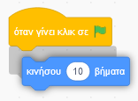

Κάποια τουβλάκια έχουν άσπρα κουτάκια που μπορούν να διαμορφωθούν (παράμετροι - ορίσματα) όπως φαίνεται:  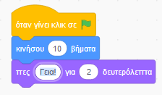

Για να αλλάξετε την τιμή, κάντε κλικ μέσα στην άσπρη περιοχή, ώστε να διαμορφώσετε το νούμερο ή το κείμενο. Μπορείτε επίσης να τοποθετήσετε μία εντολή "μέσα" σε μια άλλη.

Κάποια κουτάκια έχουν λίστα επιλογής τιμών όπως 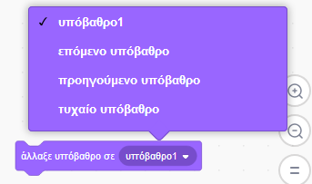. Απλά κάνετε κλικ στο   για να δείτε τις επιλογές και μετά ξανακάντε κλικ για να επιλέξετε. Για να καθαρίσετε το χώρο ενεργειών, κάντε δεξί κλικ και επιλέξτε **Διαγραφή εντολών**από το μενού.

